**Инструкция по работе с автоматизированным решением сбора данных об архитектуре**

1. Необходимо выбрать технологический процесс. Выбранный процесс расположен в верхней части листа «Меню» (рисунок 1).

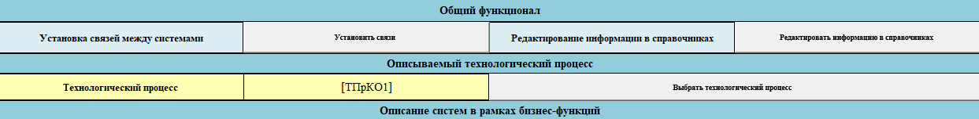

Рисунок 1 – Общее меню

Для выбора технологического процесса необходимо нажать на кнопку и выбрать технологический процесс (далее – ТП) из перечня (рисунок 2).

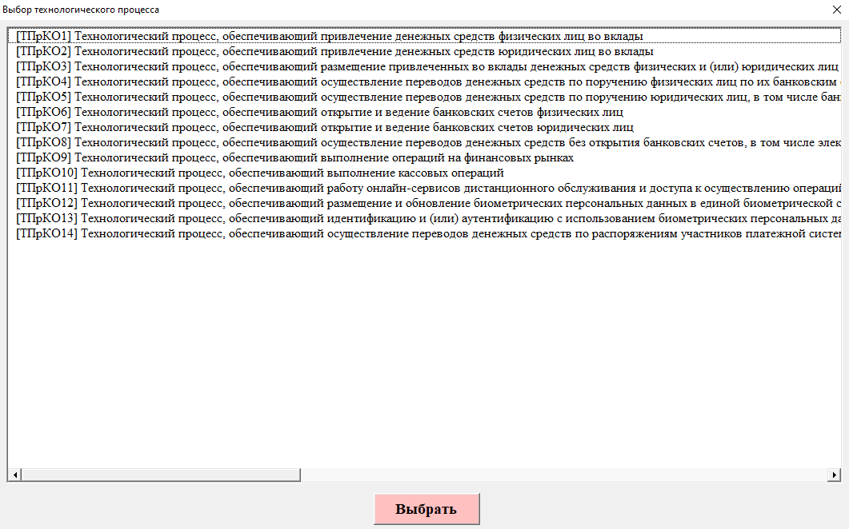

Рисунок 2 – Окно выбора технологического процесса

1. После выбора ТП можно перейти к заполнению автоматизированной системы (далее – АС). Для этого необходимо выбрать бизнес-функцию, в которой работает описываемая информационная система. При нажатии на кнопку бизнес-функции (рисунок 3) откроется меню выбора типа заполнения (рисунок 4). При заполнении АС в первый раз необходимо нажать на кнопку «Добавить новую информационную систему».



Рисунок 3 – Кнопка бизнес-функции

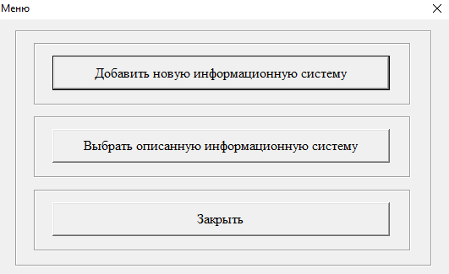

Рисунок 4 – Меню выбора типа заполнения АС

В открывшемся окне (рисунок 5) необходимо ввести данные о системе. В левой части вводится базовая информация о системе, включая её наименование, разработчика и функциональное назначение. Также указывается тип архитектуры. Ниже расположен список уже добавленного оборудования или программного обеспечения (далее – ПО). При нажатии на кнопку «Добавить» текущее окно расширяется и появляется область для выбора оборудования или ПО. Данные подгружаются из листов «Оборудование (АО)» и «Оборудование (ПО)». Для внесения данных необходимо нажать на кнопку «Добавить в перечень».

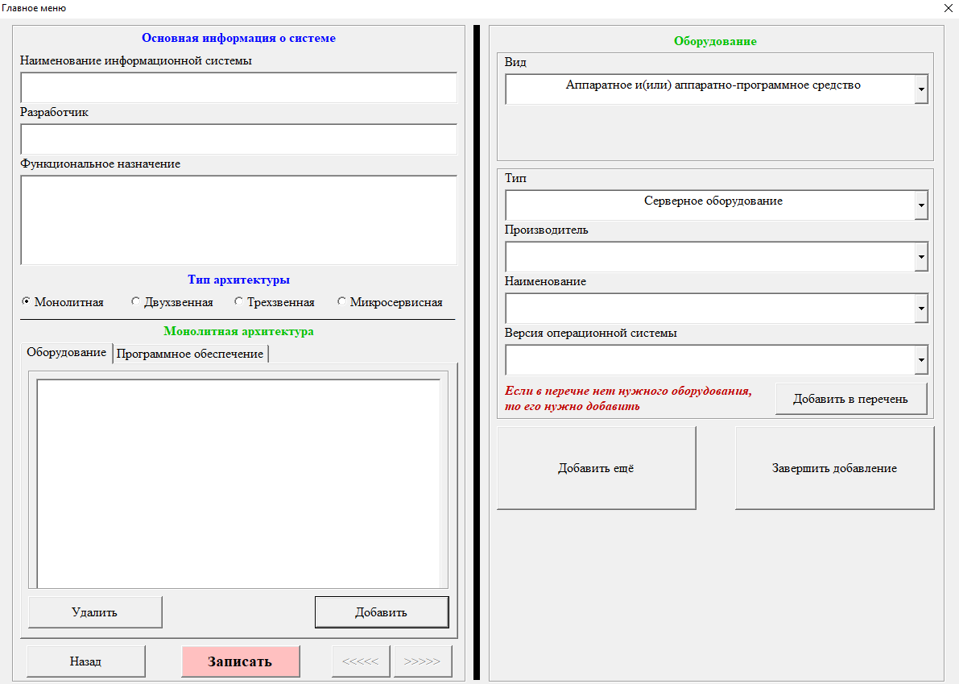

Рисунок 5 – Окно заполнения данных о системе

После нажатия откроется окно (рисунок 6), в котором необходимо заполнить все поля, а после нажать на кнопку «Добавить оборудование в перечень», в результате чего заполненный объект информатизации можно будет выбрать в предыдущем окне.

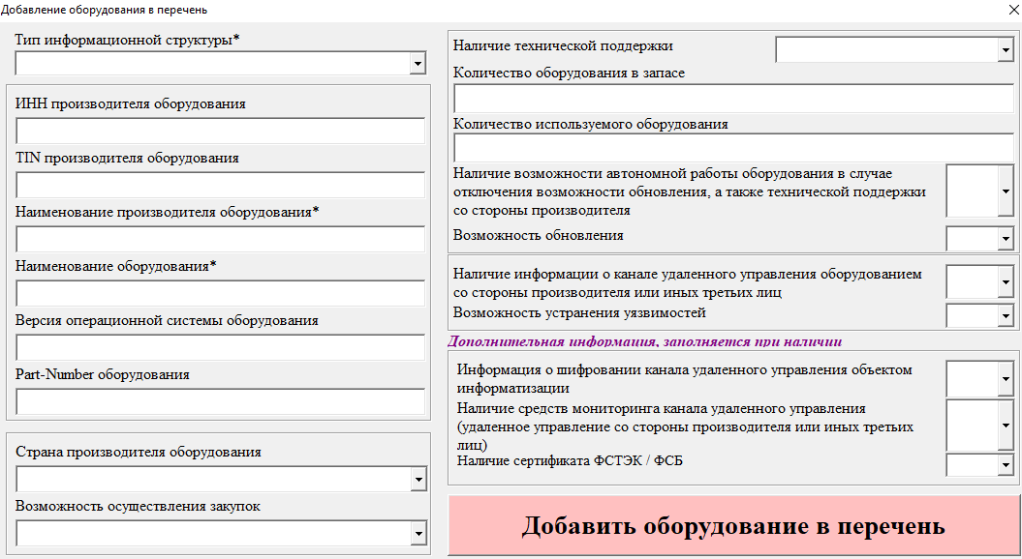

Рисунок 6 – Окно добавления оборудования в перечень

После заполнения данных о системе необходимо нажать на кнопку «Записать».

1. Когда АС уже описана, её не нужно заполнять сначала, достаточно изменить ТП и/или выбрать новую бизнес-функцию. После открытия меню с типом заполнения данных об АС необходимо «Выбрать описанную информационную систему», после чего откроется окно со списком заполненных систем (рисунок 7).

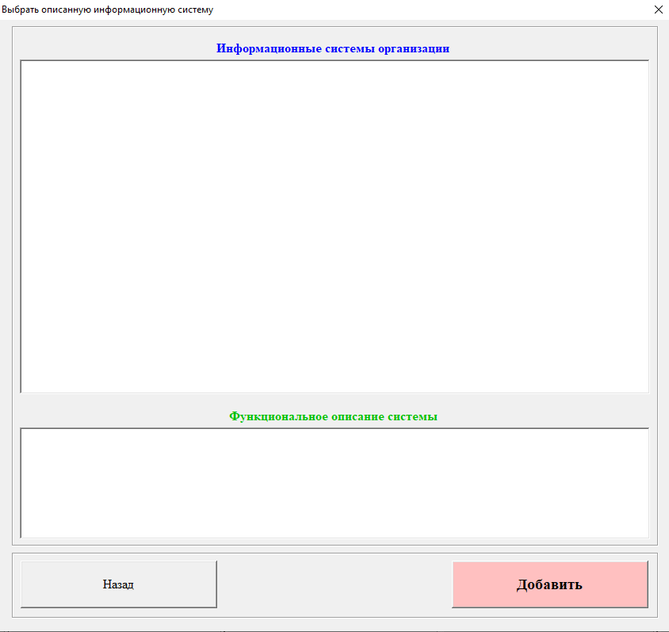

Рисунок 7 – Окно выбора ранее описанной АС

В открывшемся окне необходимо нажать на систему, которую необходимо добавить, а затем кликнуть на кнопку «Добавить».

1. Когда будут описаны 2 и более систем, в случае если между ними имеется обмен данными, такие АС необходимо связать. Для этого необходимо нажать на кнопку «Установить связи» в верхней части листа «Меню». После нажатия откроется окно для установки связей (рисунок 8).

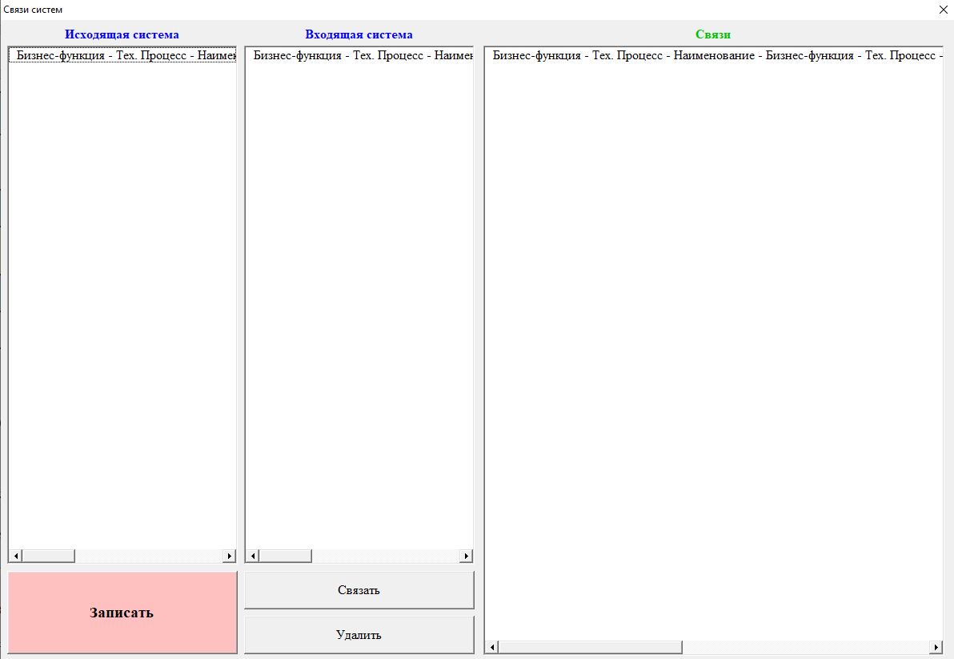

Рисунок 8 – Окно связи систем

В левой части расположены списки ранее описанных систем. Для их связи необходимо выбрать системы в двух списках и нажать на кнопку «Связать». После связывания всех систем для сохранения результата необходимо прожать кнопку «Записать».

1. В случае если при заполнении данных об объекте информатизации была допущена ошибка либо данные обновились, их можно обновить через интерфейс. Для этого в верхней части листа «Меню» необходимо нажать на кнопку «Редактировать информацию в справочниках» (рисунок 9).



Рисунок 9 – Кнопка редактирования информации в справочниках объектов информатизации

После нажатия откроется окно со списком всех объектов информатизации из справочников (рисунок 10).

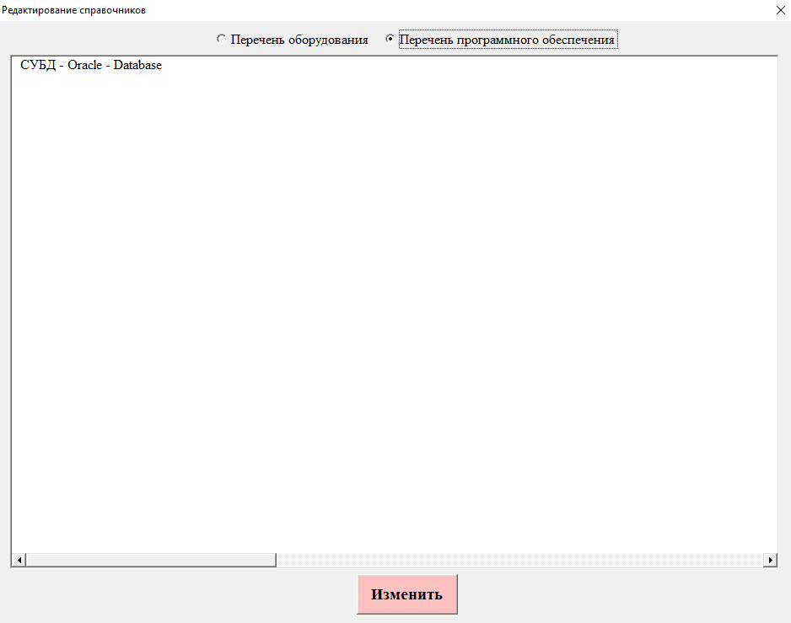

Рисунок 10 – Окно выбора объекта информатизации для внесения изменений

В окне объекты информатизации разделены на 2 перечня, переключение между ними происходит в верхней части окна путем нажатия на кружок. После этого необходимо нажать на объект информатизации, информацию о котором требуется обновить, а затем нажать на кнопку «Изменить». После этого откроется окно, в котором будут подгружены данные из справочника (рисунок 11).

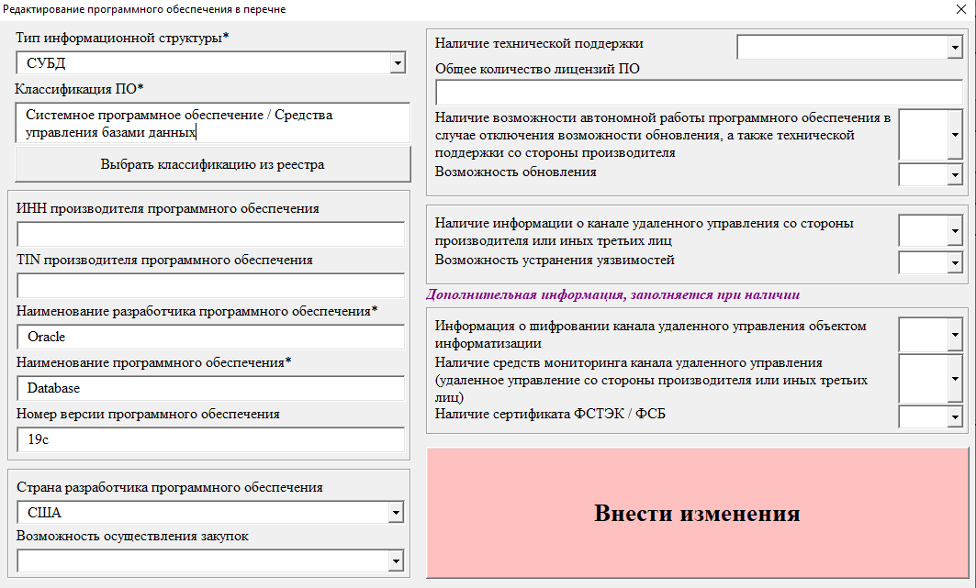

Рисунок 11 – Окно внесения изменений в объект программного обеспечения

После заполнения всех данных для сохранения новой информации необходимо нажать на кнопку «Внести изменения».

**Описание структуры хранения данных в файле.**

**Вкладка «Связи»**



Рисунок 12 – Заголовки таблицы «Связи»

На вкладке заполняются потоки данных между системами, где «Система 1» – исходящая, а «Система 2» – входящая. В случае если при передаче данных между системами всегда есть промежуточная система, такую связь следует заполнять следующим образом: все системы связываются с промежуточными, а после все системы связываются с теми, которые следуют после промежуточных.

Пример: имеется 4 системы, одна из которых всегда промежуточная. В таком случае заполнение выглядит в соответствии с таблицей 1.

Таблица 1. Пример заполнения таблицы связей

|  |  |
| --- | --- |
| **Система 1 (исходящая)** | **Система 2 (входящая)** |
| **Наименование системы** | **Наименование системы** |
| Система 1 | Промежуточная система |
| Система 2 | Промежуточная система |
| Система 3 | Промежуточная система |
| Система 1 | Система 2 |
| Система 1 | Система 3 |
| Система 2 | Система 3 |

**Вкладка «Данные_1»**



Рисунок 13 – Заголовки таблицы «Данные_1»

На данном листе заполняется информация о том, в каком разрезе работает система, а именно функциональный блок (фронт, мидл и т.д.), раздел (розничный, корпоративный и т.д.), бизнес-функция и технологический процесс. В последних 3 столбцах заполняется базовая информация о системе: наименование, разработчик, функциональное назначение.

**Вкладка «Данные_2»**



Рисунок 14 – Заголовки таблицы «Данные_2»

В данной вкладке заполняется связь между системой (ключом выступает наименование системы) и оборудованием, где указывается «Вид оборудования» (аппаратное и(или) аппаратно-программное средство, облачное решение). Если вид – облачное решение, то заполняется столбец «Владелец» (организация, поставщик). При выборе поставщика его данные вносятся в столбце «поставщик». В ином случае заполняются столбцы «Уровень архитектуры», «Тип оборудования», «Производитель», «Наименование» и «Версия» в соответствии с данными, которые расположены во вкладке «Инфраструктура (АО)». В случае если вид оборудования – аппаратное и(или) аппаратно-программное средство, столбцы «Владелец», «Поставщик» не заполняются.

**Вкладка «Данные_3»**



Рисунок 15 – Заголовки таблицы «Данные_2»

В данной вкладке заполняется связь между системой (ключом выступает наименование системы) и программным обеспечением.   
В отличие от вкладки «Данные_2» здесь заполняются все данные в соответствии с данными, которые расположены во вкладке «Инфраструктура (ПО)».

**Важно!** При заполнении системы помимо общесистемного ПО необходимо указывать прикладное ПО. Например, АС Diasoft, которая работает с СУБД Oracle, ОС Windows Server, а ПО самой системы – Diasoft Fa#.

**Вкладки «Инфраструктура (АО)» и «Инфраструктура (ПО)»**

Таблицы в данных вкладках практически идентичны, за исключением того, что на листе «Инфраструктура (ПО)» имеется дополнительный столбец – «Классификация (ПО)», где каждому программному обеспечению присваивается классификация в соответствии с классификатором от Минцифры России.

**Обязательными** для заполнения являются следующие поля:

* Наименование производителя/разработчика;
* Наименование продукта;
* Страна-производитель;
* Возможность закупки;
* Осуществление технической поддержки;
* Возможность автономной работы;
* Возможность осуществления обновлений;
* Возможность осуществления устранений уязвимостей;
* Наличие известного канала удаленного управления;
* Классификация ПО (только для вкладки «Инфраструктура (ПО)»);
* Part-Number (только для вкладки «Инфраструктура (АО)»).